Załącznik nr
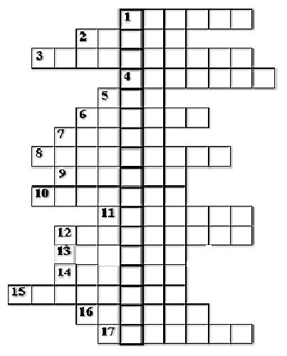
- Inaczej Ojciec Święty?
- Komu Prymas oddał pod opiekę Naród Polski?
- 12 I 1953 r. Ks. S. Wyszyński zostaje ....
- Prymas wzywał wszystkich do ....
- Miesiąc, w którym zmarł Prymas?
- Kto kieruje diecezją?
- Pierwszy następca Pana Jezusa?
- Po Bogu mamy dochować wierności ....
- Nasza Ojczyzna?
- Lud Boży to ....
- Ważna cecha Prymasa?
- W jakim mieście S. Wyszyński wstąpił do Seminarium?
- Obecny Prymas Polski?
- Miejsce urodzenia Prymasa S. Wyszyńskiego?
- Ostatnia miejscowość, w której więziono Prymasa?
- Niedziela to dzień ....
- Państwo Kościelne

